МУ «КОМИТЕТ ПО ОБРАЗОВАНИЮ АДМИНИСТРАЦИИ Г. УЛАН-УДЭ»
Муниципальное бюджетное дошкольное образовательное учреждение
Детский сад № 15 «Радуга» г. Улан-Удэ общеразвивающего вида

Клубный час

Театрализованное представления
по сказке «Теремок»

Цель:
Формирование умений детей проводить инсценировку сказки, используя средства выразительности (мимику, жест, движение, интонацию, умение согласовывать свои действия с другими детьми).
Задачи:
Обучающие: Обучать правильному подбору слов при описании характера и внешности героя сказки. Уметь составлять сюжетные композиции и разыгрывать мизансцены по сказке.
Развивающие: Развивать познавательный интерес желание участвовать в театрализации.
Развивать зрительное и слуховое внимание, наблюдательность, находчивость, фантазию воображение, образное мышление. Развивать монологическую и диалогическую речь.
Воспитательные: Воспитывать эмоционально-положительное отношение детей к театрализованной деятельности, дружеским отношениям между собой. Воспитывать доброту, бережное отношение к окружающему миру через сказку.

Сказка «Теремок»
(Дети под музыку входят)
Воспитатель:
У нас сегодня день чудес,
У нас радость до небес!
К нам гости пришли,
Дорогие пришли!
Добрый день, гости званые и желанные!
Милости просим! Рады гостям, как добрым вестям.
Всех привечаем, душевно встречаем.
Собрались мы позабавиться да потешиться.
Смех вам да веселье!
(Петрушка стучит в дверь.)
Воспитатель: Ребята, слышите, кто–то стучит? Кто к нам пришёл?
Заходит Петрушка.
Петрушка:
Здравствуйте, детишки!
Девчонки, да мальчишки,
Шалуны, да шалунишки!
Я, наверное, пришел в детский сад! А чем вы здесь занимаетесь? Расскажите?
Дети: (становятся возле стульчиков и с движениями рассказывают)
- Что мы делали в детском саду?
- Вот что мы делали в детском саду:
Сначала себе разносили еду.
Потом плакат рисовали,
Потом себя отмывали.
Потом водили хороводы….
Потом мы ели бутерброды…
Цветы из лейки поливали
И ничего не проливали.
Чистили клетки
Для разных зверюшек
И занимались ремонтом игрушек.
Еще мы бегали вперегонки,
Учились завязывать шнурки.
Потом мы пол подметали…
И ни капельки,
И ни капельки ,
Ну ни капельки не устали. (Э. Успенский)

Петрушка: А вы меня узнали?
Я веселая игрушка
А зовут меня?
Дети: Петрушка.
Петрушка: Правильно, я Петрушка, пришёл к вам в гости и принёс вам волшебную корзинку. Хотите узнать, что находится в волшебной корзинке? Спросите у меня.
Дети задают вопросы:
- Петрушка, скажи, пожалуйста, что у тебя в волшебной корзинке?
- Мы хотим знать, что у тебя в волшебной корзинке?
- Покажи Петрушка, что у тебя в волшебной корзинке?
Петрушка: Здесь у меня билеты. Как вы думаете куда они?
Правильно в театр!
Петрушка: Ребята, сегодня я предлагаю вам совершить путешествие в необычную, сказочную страну, место, где происходят чудеса и превращения, где оживают куклы и начинают говорить звери. Вы догадались, что это за место?
Дети: ТЕАТР!
Петрушка: А знаете ли вы, кто живет в этой стране?
Дети: Куклы, сказочные герои, артисты.
Петрушка: Да, ребята. Вы правильно сказали. А что делают артисты, вы знаете?
(Ответы детей)
А вы хотели бы стать артистами?
Дети: – Да
Петрушка: У меня в корзине есть волшебная палочка и сейчас с ее помощью я всех вас превращу в артистов. Закройте все глаза, я произношу волшебные слова:
–Раз, два, три — повернись
И в артиста превратись!(дети поворачиваются вокруг себя)
Откройте глаза. Теперь вы все артисты. Приглашаю вас войти в удивительный мир театра!
Петрушка: Артисты должны уметь выражать своим лицом разное настроение. Посмотрите на эту маску
- Как вы думаете, какое настроение у этой маски?
(грустное, печальное, тоскливое, тревожное, беспокойное и т. д)
- Давайте изобразим грустное настроение.
А какое настроение у этой маски?
(весёлое, радостное, хорошее, счастливое, доброе и т. д.)
Попробуйте и вы сделать весёлое лицо. Получилось?
- Настроение сразу поднялось, какое оно у вас? (весёлое, радостное, хорошее, счастливое, доброе и т. д.)
(Петрушка достает из корзины колокольчик звенит в него)
Петрушка: Что это за чудо? Зачем он нужен?
Дети: Это колокольчик, он звенит, а в театре звенит звонок.
Петрушка: Сколько звонков подают в театре? (3)
- А что они означают?
Дети: 1 звонок – это приглашают зрителей в зал, а артисты в это время одевают костюмы
2 звонок – просят занять свои места, а артисты готовятся к выходу
3 звонок – означает начало представления
Петрушка: Возьмите в руки колокольчик .
Колокольчик поет. Всех ребят в театр зовёт.
Дети: Динь, динь, динь .( произносят три раза с разной силой голоса)
Петрушка: Пора начать наше представление. А для этого нужно отгадать загадки:
- Маленький рост, длинный хвост,
Серая шубка, острые зубки. (Мышь)
- Скачет зверушка,
Не рот, а ловушка.
Попадут в ловушку
И комар и мушка . (Лягушка)
- Зимой – бел.
Летом – сер.
Характером -не смел.(заяц)
- Хитрая плутовка, рыжая головка, хвост пушистый- краса.
А зовут ее…(лиса)
- Хозяин лесной
Просыпается весной,
А зимой под вьюжный вой
Спит в избушке снеговой (Медведь)
(герои выходят на середину)
Петрушка: Это герои какой сказки?
Дети: Это герои русской народной сказки «Теремок»
(герои уходят за ширму, а все остальные дети берутся за руки и под музыку «Звуки природы » образуют круг - теремок)
Петрушка: Давайте закроем глаза и представим, что мы оказались на летней полянке.
Кого вы здесь услышали? (кузнечик, сверчок)
Дети: Над цветком пчела жужжит
Ребенок: Жу-жу-жу-
На цветах мед нахожу. (2 раза)
Дети: Басовито шмель гудит:
Ребенок: Гу-гу –гу –
Сколько кашек на лугу(2 раза)
Дети: Под листком жучок шуршит:
Ребенок: Шу-шу-шу –
Я позавтракать спешу(2 раза)
Дети: В уголке паук бурчит- бр-бр-бр
Тоненько комар пищит – пи-пи-пи
Муха вредная зудит – з-з-з-з
Мотылек в окно стучит – тук-тук-тук

Дети идут по кругу и говорят:
Стоит в поле теремок, теремок
Он ни низок, ни высок, ни высок
Он ни узок, ни широк, ни широк
Ведущий: Мышка серая, норушка,
Вышла в поле погулять,
Сладких зерен поискать.
К теремку выбегает мышка.
Мышка: Кто – кто в теремочке живет
Кто – кто в невысоком живет.
Постучусь я лапкой в двери
Чей скажите это терем?
Ведущий: Но никто не отозвался,
Дом свободным оказался.
Стала мышка в доме жить
Песни петь и не тужить.

Дети идут по кругу и говорят слова.
Ведущий:
В пору ту одна лягушка
Пучеглазая квакушка,
Вышла в поле погулять,
Вкусных мошек поискать.
К теремку выскакивает лягушка
Ведущий: Видит: чудо – теремок
В чистом поле одинок
Тут Лягушка удивилась,
Подошла, остановилась.
Лягушка: Кто – кто в теремочке живет
Может в гости позовет?
Мышка: Я мышка – норушка.
А ты кто?
Лягушка: Я – зеленая Лягушка
Я – веселая квакушка!
Мышка: Так давай-ка вместе жить
Будем мы с тобой дружить.
Ведущий: Стали жить да поживать,
Песни петь и танцевать
Весело живут зверюшки:
Кто песни поет, кто пирожки печет
Кто пол подметает,
Всем дел хватает

Дети идут по кругу и говорят слова.
К теремку выскакивает зайчик
Ведущий: Прискакал из леса зайчик,
Длинноухий побегайчик
Ищет в поле вкусную
Сочную капусту.
Видит в поле теремок
В чистом поле одинок.
Заяц: Кто-кто в теремочке живет,
Может в гости позовет?
Мышка: Я мышка – норушка.
Лягушка: Я – зеленая Лягушка
Я – веселая квакушка!
А ты кто?
Зайчик: Я зайчик – побегайчик
Прыгаю как мячик.
Мышка: Так давай-ка вместе жить
Будем мы с тобой дружить.
Ведущий: И с восторгом, прыг да скок
Зайчик прыг, и в теремок.
Стали жить да поживать
Песни петь и танцевать.
Весело живут зверюшки:
Кто песни поет, кто пирожки печет
Кто пол подметает,
Всем дел хватает
Дети идут по кругу и говорят слова.
Ведущий: Вышла из лесу лисица
Ищет свежую водицу.
К теремку выходит лисичка
Ведущий: Видит чудо – теремок
Стоит в поле одинок.
Лиса: Кто –кто в теремочке живет,
Может в гости позовет?
Мышка: Я мышка – норушка.
Лягушка: Я – зеленая Лягушка
Я – веселая квакушка!
Зайчик: Я зайчик – побегайчик
Прыгаю как мячик.
А ты кто?
Лиса: Я Лисичка – сестричка
Рыжая косичка.
Мышка: Так давай-ка вместе жить
Будем мы с тобой дружить
Ведущий: Стали жить да поживать
Песни петь и танцевать
Весело живут зверюшки:
Кто песни поет, кто пирожки печет
Кто пол подметает,
Всем дел хватает
Дети идут по кругу и говорят слова.
К теремку выходит медведь
Ведущий: Вышел Мишка – косолапый
Почесал затылок лапой.
Видит чудо – теремок
Стоит в поле одинок.
Медведь: Кто –кто в теремочке живет,
Может в гости позовет?
Мышка: Я мышка – норушка.
Лягушка: Я – зеленая Лягушка
Я – веселая квакушка!
Зайчик: Я зайчик – побегайчик
Прыгаю как мячик.
Лиса: Я Лисичка – сестричка
Рыжая косичка.
Медведь:
Я Мишка-медведь
Могу громко реветь.
Мышка: Ты медведь огромный зверь
Не залезешь в эту дверь.
Медведь: Не беда, не гордый Миша
Поживу у вас на крыше.
Ведущий: Только Миша взгромоздился
Терем бах! – и развалился.
Дети все разбегаются
Вед: Перепуганные звери
Еле выскочить успели.
Но друзья непобедимы,
Целы все и невредимы.
Знают все, была б охота,
Будет ладиться работа.
(дети строят новый теремок)
Дети: Тук да тук – раздается громкий стук
Молоточки стучат, строят домик для зверят.
Ведущий:
Будут бревнышки носить,
Станут доски пилить
И построят теремок
Будет крепок он высок.
Все: Места хватит в нем для всех,
Зазвучит в нем снова смех.
Петрушка:
Ай, да малыши.
Порадовали, удивили –
И громкие аплодисменты заслужили!
Петрушка:
Ох, и ловкие ребята,
Очень дружно вы играли,
Веселились от души
За старание и уменье
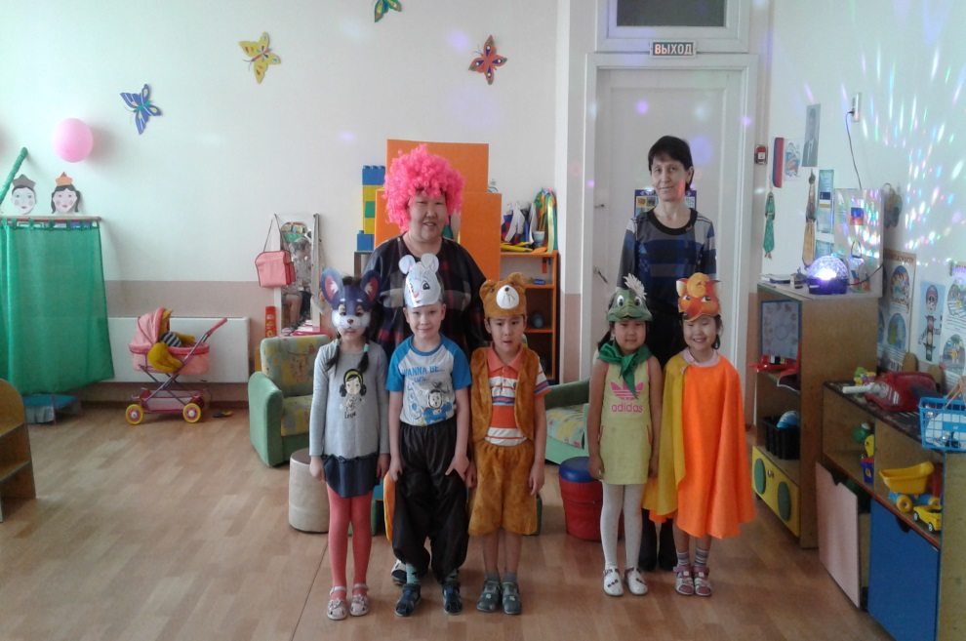
Угощаю от души
